ЗАЯВКА НА ФИНАНСИРОВАНИЕ ГУМАНИТАРНОГО ПРОЕКТА
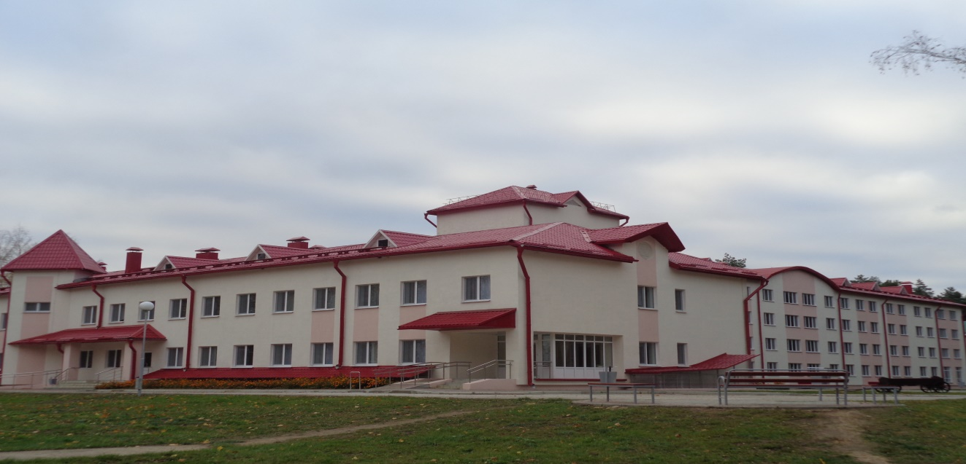
1. | Наименование проекта | «Забота о ближнем»
2. | Наименование организации | Государственное учреждение социального обслуживания «Чаусский психоневрологический дом-интернат для престарелых и инвалидов»
3. | Физический и юридический адрес организации, телефон, факс, e-mail | 213206, Могилевская область, Чаусский район, д.Росинка, ул.Социальная, 3,  тел. +3752242 7-11-92, факс +3752242 7-11-97, e-mail: Chausu.di@mintrud.by
4. | Информация об организации | Дом-интернат создан в 1992 году с целью предоставления гражданам Республики Беларусь, иностранным гражданам и лицам без гражданства, постоянно проживающим в Республике Беларусь, достигшим возраста, дающего право на пенсию по возрасту на общих основаниях, инвалидам I и II группы, признанным в установленном порядке недееспособными, утратившим полную или частичную способность к самообслуживанию, нуждающимся в уходе, помощи, бытовом и медицинском обслуживании, специальных жилых помещений для постоянного и временного проживания.
5. | Руководитель организации | Воеводова Татьяна Леонидовна, директор, тел. +375 2242 7-11-92
6. | Менеджер проекта | Журавкова Ирина Владимировна, юрисконсульт, тел. +375 2242 7-09-40
7. | Прежняя помощь, полученная от других иностранных источников | Международное общественное объединение «Помоги людям» в виде семян овощей
8. | Требуемая сумма | 50 000 долларов США
9. | Софинансирование | 500 долларов США – внебюджетные средства
10. | Срок реализации проекта | 1 год
11. | Цель проекта | Максимальная интеграция в общество людей с инвалидностью, в том числе инвалидов-колясочников
12. | Задачи проекта | • Обеспечить участие людей с инвалидностью в культурно-массовых мероприятиях, предоставить им возможность ознакомления с культурными, историческими и духовными достопримечательностями Беларуси;  • Расширить доступность среды и услуг для участия людей с инвалидностью наравне с другими гражданами в социокультурной жизни;  • Расширить круг общения людей с инвалидностью;  • Адаптировать инвалидов в современном обществе.
13. | Детальное описание деятельности в рамках проекта в соответствии с поставленными задачами | Приобретение микроавтобуса для полноценной социокультурной реабилитации людей с инвалидностью (18 посадочных мест: 14 — для людей с инвалидностью, в том числе для людей с инвалидностью в коляске, 4 – для сопровождающих)
14. | Обоснование проекта | Приобретение специального автомобиля с подъемным устройством позволит людям с инвалидностью, в том числе людям с инвалидностью в коляске, участвовать в районных, областных и республиканских спортивных мероприятиях и соревнованиях для людей с инвалидностью, знакомиться с культурными, историческими и духовными достопримечательностями Беларуси, что повысит уровень личностного роста и самооценку людей с инвалидностью.
15. | Деятельность после окончания проекта | Реализация проекта позволит повысить уровень личностного роста и самооценку людей с инвалидностью, проживающих в доме-интернате.
16. | Бюджет проекта | 50 500 долларов США
